1. 1. студента группы ИТ – 42  
      Курбатовой Софьи Андреевны

|  |  |  |  |
| --- | --- | --- | --- |
| Выполнение: |  | Защита |  |

* + 1. Интерфейс Blender
       1. **Цель работы** изучить структуру среды 3D моделирования Blender, основные принципы работы в ней, научиться создавать и совмещать данные различных проeктов Blender.
       2. Содержание работы
       3. 1. Установить 3D редактор Blender. Скачать установочный файл можно с официального сайта https://www.blender.org/.
       4. 2. Разработать и сохранить свой вариант компоновки рабочего пространства. Обосновать свое решение.
       5. 3. Заполнить таблицу «Горячие клавиши Blender», содержащую информацию об основных комбинациях кнопок клавиатуры для быстрого переключения между видами, манипулирования объектами, переключения в различные режимы редактирования объекта.
       6. 4. Используя стандартные объекты Blender, придумать и создать произвольную комбинацию объектов. Сохранить проект. Создать новый проект и подгрузить в него какой-либо объект из предыдущего проекта. Подробно описать процесс привязки объектов одного проекта в другой.
          1. Ход работы
       7. 1. Установила Blender.
       8. 2. Добавить свое рабочее пространство можно нажав на знак + в панели меню. При этом можно добавить как свое рабочее пространство, так и выбрать из шаблонов, предусмотренных Blender.
       9. 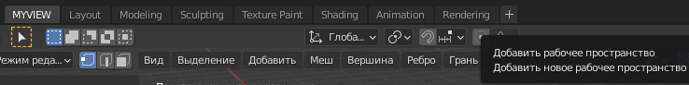

Создание рабочего пространства

* + - 1. Чтобы закрыть панели редакторов необходимо подвести курсор мыши к верхнему или нижнему углу, затем жать ЛКМ, и когда появится белый знак плюс потянут панель в влево, если панели были расположены вертикально. При этом на панелях будет отображаться широкая стрелка, указывающая направление движения мыши. При этом если провести аналогичные действия и провести вправо, то панель будет продублирована. Если при этом зажать SHIFT, то панель откроется в новом окне.
      2. Следует также заметить, что если не будет стоять галочка Разделение от углов в группе Редакторы в разделе Интерфейс настроек программы (Правка-Настройки), то описанный выше алгоритм не сработает.
      3. 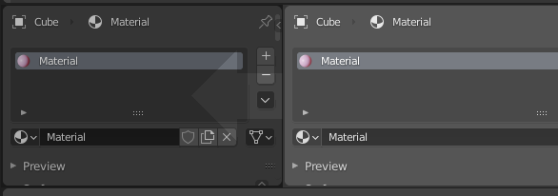

Закрытие панелей

* + - 1. 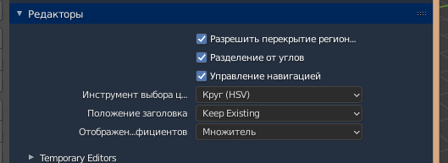

Разделение от углов

* + - 1. Пространство было построено следующим образом: правая панель – коллекция сцены, левая панель установлена в режим редактирования (для быстрого доступа к примитивам), по центру – 3D Viewport, на нижней панели – текстовый редактор, который может быть использован для записи README текста, объясняющего содержание Blend файла.
      2. 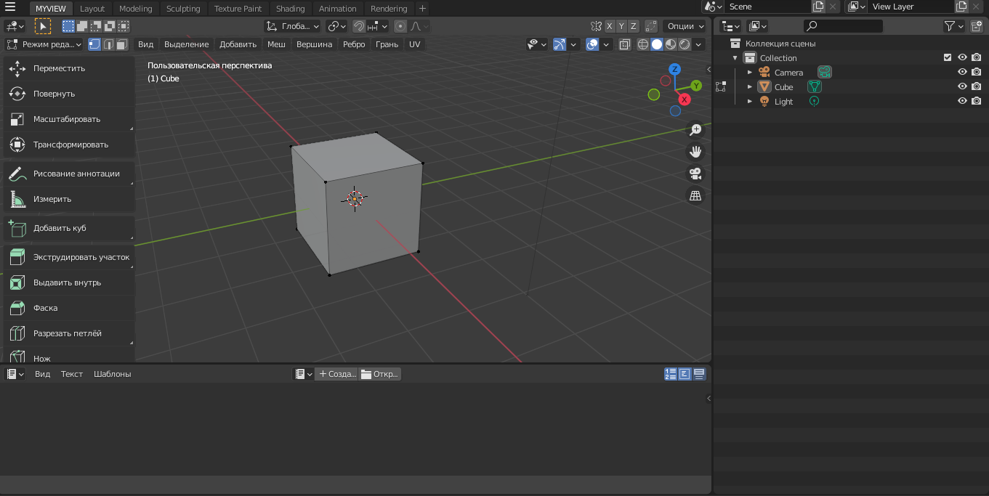

Настроенное рабочее пространство

* + - 1. 3. Заполнила таблицу 1«Горячие клавиши Blender», содержащую информацию об основных комбинациях кнопок клавиатуры для быстрого переключения между видами, манипулирования объектами, переключения в различные режимы редактирования объекта.

|  |  |  |
| --- | --- | --- |
| Таблица 1. Горячие клавиши | | |
| № | Команда | «Горячие» клавиши |
| 1 | Переключение между видимыми слоями | 0-9 Alt+0.. Alt+9 |
| 2 | Рабочая зона на полный экран | Shift+Space |
| 3 | Переключение между Режимом Редактирования (редактирование вершин) и Объектным режимом | Tab |
| 4 | Выделить всё/Снять выделение со всего | А |
| 5 | Объединение выделенных объектов | CTRL-J |
| 6 | Режим wireframe вкл./выкл. | Z |
| 7 | Режим rendered вкл./выкл. | SHIFT-Z |
| 8 | Режим texture вкл./выкл. | ALT-Z |
| 9 | Удаляет выделенный объект. | X |
| 10 | Поворот объекта | R |
| 11 | Режим захвата | G |
| 12 | Режим масштабирования | S |
| 13 | Режим раскраски вершин | V |
| 14 | Режим Деформации | Shift+W |
| 15 | Дублирование объекта | Alt+D |
| 16 | Добавление объектов | Shift+A |
| 17 | Курсор перемещается в (0.0.0) | Shift+C |

* + - 1. 4. С применением примитивов был создан «Дирижабль», являющийся произвольной комбинацией объектов.
      2. 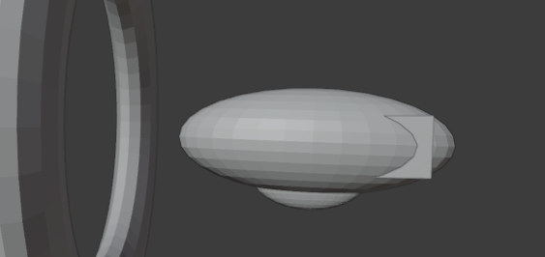

Произвольная комбинация объектов «Дирижабль»

* + - 1. 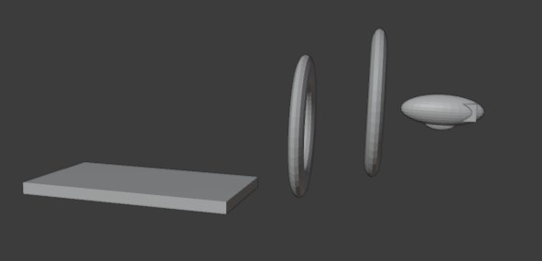

Произвольная сцена

* + - 1. Далее был создан новый проект. И в него был добавлен созданный ранее произвольный объект.
      2. 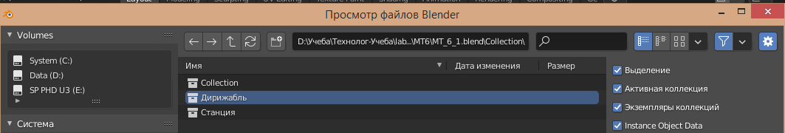

Добавление объекта

* + - 1. 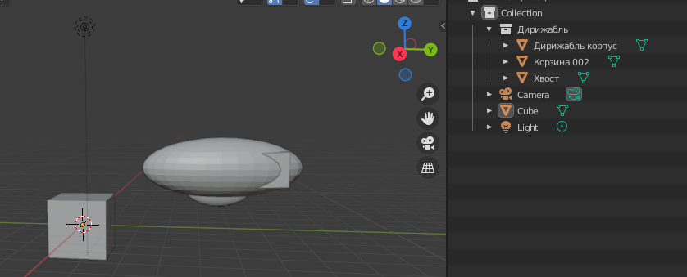

Добавленный объект

* + - 1. **Вывод**: Таким образом в ходе выполнения лабораторной работы была изучена структура среды 3D моделирования Blender, основные принципы работы в ней. Были приобретены практические навыки создания и совмещения данных различных проeктов Blender. Результатом работы стало два проекта, где первый включает в себя созданный произвольный объект, а во второй проект этот объект был импортирован.